קיום מצוות בגטו
לאורך כל הדורות שימשה ההנהגה הרבנית מקור מכוון ובעל חשיבות רבה לקהילות היהודיות. גם בתק' השואה הרבנים שימשו כהנהגה רוחנית, ורבים מיושבי הגטו פנו אליהם כדי לקבל תשובות בשאלות הלכתיות.
בנוסף, הרבנים גילו אחריות כלפי קהילתם ונשארו עימם גם כאשר היה באפשרותם לברוח ולהינצל. הרבנים עודדו והעניקו ביטחון ואמונה במצוקה הקשה
1

האדמו"ר מפיאסצ'נה – הרב קלונימוס קלמיש שפירא
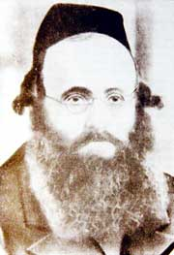
נולד בפולין והיה רב העיירה פיאסצ'נה. בראשית המלחמה
עבר לביתו בוורשה כדי להיות קרוב לתלמידיו.
בעת הכיבוש הגרמני נהרגו בנו, כלתו, דודתו ואח"כ אמו. למרות האסון האישי, ולמרות מציאות החיים הקשה, סירב האדמו"ר להצעות בריחה שונות שהופנו אליו והעדיף להישאר עם חסידיו בגטו ורשה עד הסוף, ולפעול למען הקהילה. האדמו"ר עודד את התושבים בדרשות שנתן בשבת, בהן קישר בין ימי השואה לתקופות קשות בהיסטוריה היהודית.
2
כמו"כ האדמו"ר ענה על שאלות (שו"ת) שהפנו אליו היהודים בענייני הגטו השונים. הדריך עודד והיווה דוגמא אישית עבור היהודים בשמירה על מסגרת חיים דתית (לימוד תורה, קיום ברית מילה, הקמת מקוואות ועוד)

תפילה לאכילת חמץ בפסח מברגן בלזן.
3
לִפְנֵי אֲכִילַת חָמֵץ יֹאמַר בְּכַוָנַת הַלֵּב :
אָבִינוּ שֱׁבַּשָׁמַיִם הִנֵה גָלוּי וְיָדוּע לְפָנֵיךָ שֶרְצוֹנֶנוּ לַעֲשוֹת
רְצוֹנְךָ וְלָחֹג אֶת חַג הַפֶּסַח בַּאֲכִילָת מַצָה וּבִשְמִירַת אִיסוּר
חָמֵץ. אַךְ עַל זֹאת דָאֲבָה לִבֵּנוּ שֶׁהַשִׁעְבּוּד מְעַכֵּב אוֹתָנוּ
וְאֲנַחְנוּ נִמְצָאִים בְּסַכָּנַת נְפָשוֹת. הִנְנוּ מוּכָנִים וּמְזוּמָנִים
לְקַיֵים מִצְוָתְך וָחַי בָּהֶם וְלֹא שֶׁיָמוּת בָּהֶם וְלִזָהֵר מֵאַזְהָרָת [ךָ]
הִשָּׁמֶר לְךָ וּשְׁמֹור נַפְשְׁךָ מְאֹוד ; עַל כֵּן תְּפִלָתֵנוּ לְךָ
שֶׁתְּחַיֵנו וּתְקַיְימֵנוּ וּתְגָאֲלֵנוּ בִּמְהֵרָה לִשְׁמוֹר חוּקֶיךָ
וְלַעֲשוֹת רְצוֹנְךָ וּלְעָבְדְךָ בּלֵבָב שָׁלֵם, אָמֵן

" בראותי שמספר גדול של יהודים מתלבטים אם לאכול את המרק הטרף, וביודעי שהעניין כרוך בסכנת נפשות, לקחתי כף מהמרק, ולאחר שאמרתי בקול רם את הברכה: "שהכל נהיה בדברו",
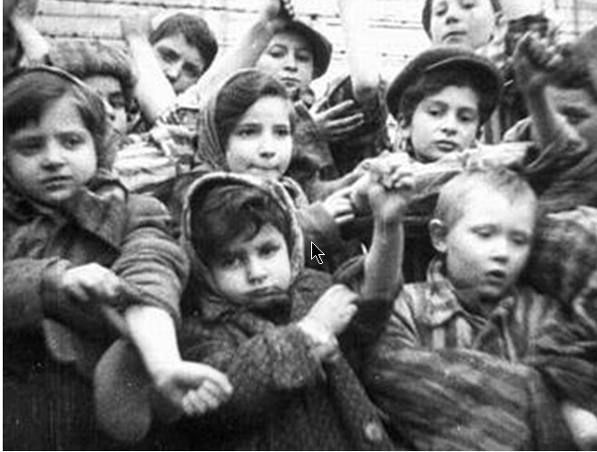
אכלתי את המרק. הסברתי לאנשים כי "שהכל נהיה בדברו"
משמעותו היא שכל מה שמתרחש עם האדם, הכל נובע מרצון הבורא. אנחנו מצווים לחיות ולהחזיק את נפשנו, דברי אכן השפיעו וכמעט כולם אכלו את המרק"
4
(יהושע משה אהרונסון)

הזמן והמקום: ט' אב, שנת תש"ב (1942), גטו קובנה.
הרקע: בליל ט' באב התאספה קבוצת יהודים לתפילת ערבית ולקריאת מגילת איכה, כשלפתע פרצו הגרמנים פנימה ופקדו עליהם להתייצב לעבודה במשמרת הלילה, ובמשך כל יום ט' באב. הרב הורה להם לאכול על אף התענית בגלל תשישותם.
שאלה: האם על האוכלים בט' באב לומר ברכת "נחם" בברכת המזון (כדין כל מועד ומאורע שחייבים להזכירם בברכת המזון).
[ברכת "נחם" היא תוספת לתפילת שמונה עשרה בתפילת מנחה של ט' באב, ועניינה בקשה שינחם ה' את אבלי ציון וירושלים המצוים בצרה, ויבנה את חורבות ירושלים].
5
תשובה: הרב הורה לעובדי הכפייה לומר "נחם" בברכת המזון, בין אם האכילה היא בכל שעה משעות היום, ובין אם היא בזמן תפילת מנחה.
("ממעמקים", הרב אפרים אשרי, חלק ה, שאלה ח, עמ' עח.)

שאלה מגטו קובנה:
6
"...האם מותר להקדים מצוות הנחת תפילין אע"פ שעדיין לא הגיע לגיל של י"ג שנה, שהרי מי יודע מה ילד יום (...) ואם כן מי יודע אם יזכה להגיע לגיל של י"ג שנה ולקיים מצוה גדולה זו של הנחת תפילין
תשובה: .. הוריתי לו שמותר לו להניח תפילין אף שעדיין קטן הוא...
ואכן ניבא לו לבן יקיר זה כי ביום ג' ניסן, שנת תש"ד בעת שהגרמנים הארורים העבירו את "קינדר אקציאן" (אקציית הילדים) נשלח גם הוא עם המוני ילדי ישראל להורג
(שו"ת ממעמקים)

